Modellanlage des Staatlichen Obstversuchsgut Heuchlingen der LVWO Weinsberg


„Das Obstversuchsgut Heuchlingen stellt aufgrund seiner isolierten Lage inmitten einer landwirtschaftlich genutzten Umgebung sowie seinen vielseitigen Nutzungsformen, Obstgehölz- und Heckenstrukturen einen attraktiven und wichtigen Rast- und Brutplatz dar, der von vielen Vogelarten aufgesucht wird“. (Paul Epp)

Betriebsprofil
Das Obstgut Heuchlingen gehört zur Staatlichen Lehr- und Versuchsanstalt für Wein- und Obstbau (LVWO) Weinsberg. Es liegt bei der Stadt Bad Friedrichshall auf der Höhe 170-214 m ü. NHN im Naturraum der Kocher-Jagst-Ebenen im Nordosten des Landkreises Heilbronn.
Das Klima der Region ist meistens mild und begünstigt den ausgiebig betriebenen Obstbau. Die durchschnittliche Jahrestemperatur lag 1960-1991 in der Normalperiode bei 9,6 °C. Das Obstgut Heuchlingen liegt auf einem Höhenrücken zwischen Kocher und Jagst. Der Boden besteht aus einer mehrere Meter starken Lößlehmauflage und ist daher sehr fruchtbar.
Es werden alle Obstkulturen, die in Deutschland von Bedeutung sind, im Freiland angebaut, außerdem Erdbeeren, Himbeeren und Brombeeren. Hauptsächlich dient der Anbau dem Versuchswesen. So umfasst das Sortiment über alle Kulturen mehr als 1.000 verschiedene Sorten. Die Schwerpunkte der Versuchsarbeit liegen bei der Testung neuer Sorten, Anbausysteme und Kulturstrategien für die jeweilige Obstart.
Das Obstgut Heuchlingen ist 35 Hektar groß und Obstbauflächen sind dort sowohl biologisch als auch integriert bewirtschaftet. Seit vielen Jahren werden hier vielfältige Habitatelemente wie Hecken, Blühflächen und Bienenkästen eingesetzt. Zusätzlich wurden in den kleinkronigen Obstbaumreihen, in den großkronigen Walnuss- und Süßkirschenbäumen, in Hecken und an einigen Gebäuden insgesamt mehr als 60 unterschiedliche Nisthilfen angebracht.

Modellfläche
Im Fortgang des Projektes zur Förderung der biologischen Vielfalt wurde ein weiteres Versuchsquartier mit der Größe von 1,3 Hektar mit einer „Obstanlage der Zukunft“ bepflanzt, in welcher die neuesten Erkenntnisse zu einer möglichst nachhaltigen Erzeugung von Äpfeln zusammengeführt werden. Die Zielsetzungen sind vor allem: die Verwendung stärkerer Unterlagen, höherer Baumformen und weiterer Pflanzabstände, um langfristig einen Verzicht auf Baumstreifenbehandlungen (chemisch oder mechanisch) zu ermöglichen; der Anbau pilzwiderstandfähiger Sorten und die Verwendung unterschiedlicher Resistenzgene, um den Einsatz von Fungiziden möglichst gering zu halten sowie die Förderung von Nützlingen, um eine Reduktion von Insektiziden zu erreichen.
Im Herbst 2022 wurden 20 von 30 Baumreihen, gepflanzt; die restlichen Obstbäume wurden im Herbst 2023 gepflanzt.

Die Projektfläche wird eingerahmt von zwei Reihen alter Kirsch- bzw. Walnussbäume, die in Ergänzung mit dort angebrachten Vogelnistkästen wertvolle Bruthabitate (u.a. für den Wendehals) darstellen. Sie grenzt einerseits an das bereits als Modellanlage genutzte Quartier und andererseits an biologisch bewirtschaftete Flächen mit schwarzen Johannisbeeren.

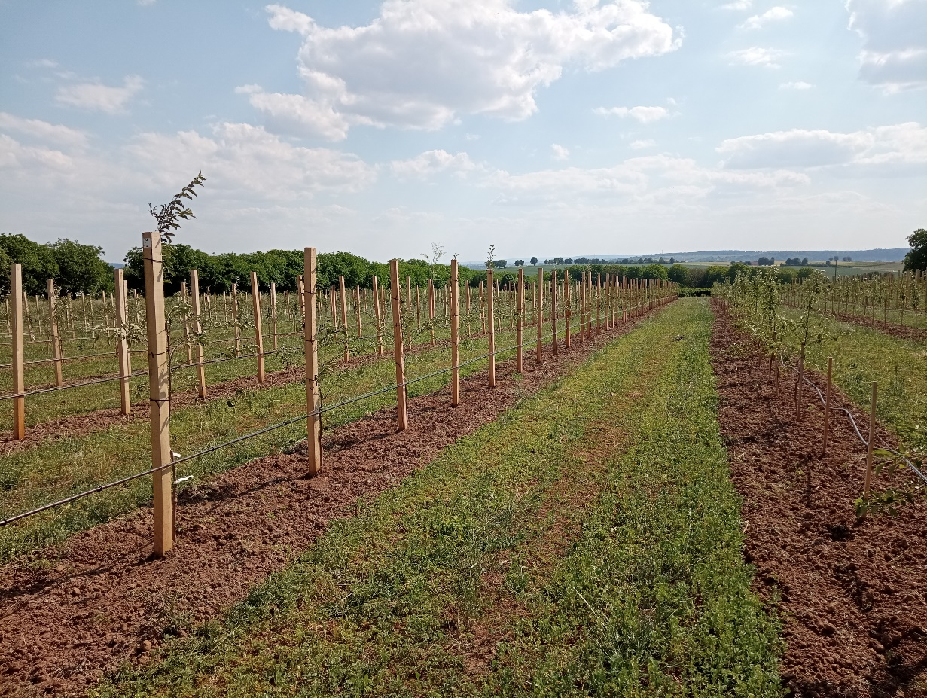
„Obstanlage der Zukunft“ als Modellanlage des Staatlichen Obstversuchsgut Heuchlingen der LVWO Weinsberg

Biodiversitätsmaßnahmen in der Modellanlage
Um das Ziel, die Erhaltung und Förderung der biologischen Vielfalt in der Modellanlage zu erreichen, wurden zahlreiche Maßnahmen direkt in die Konzeption der Anlage integriert und bei der Neuanlage direkt mit umgesetzt. Durch die Maßnahmen entstehen von Anfang an vielfältige Lebensräume für Flora und Fauna für eine noch größere Vielfalt von Arten.
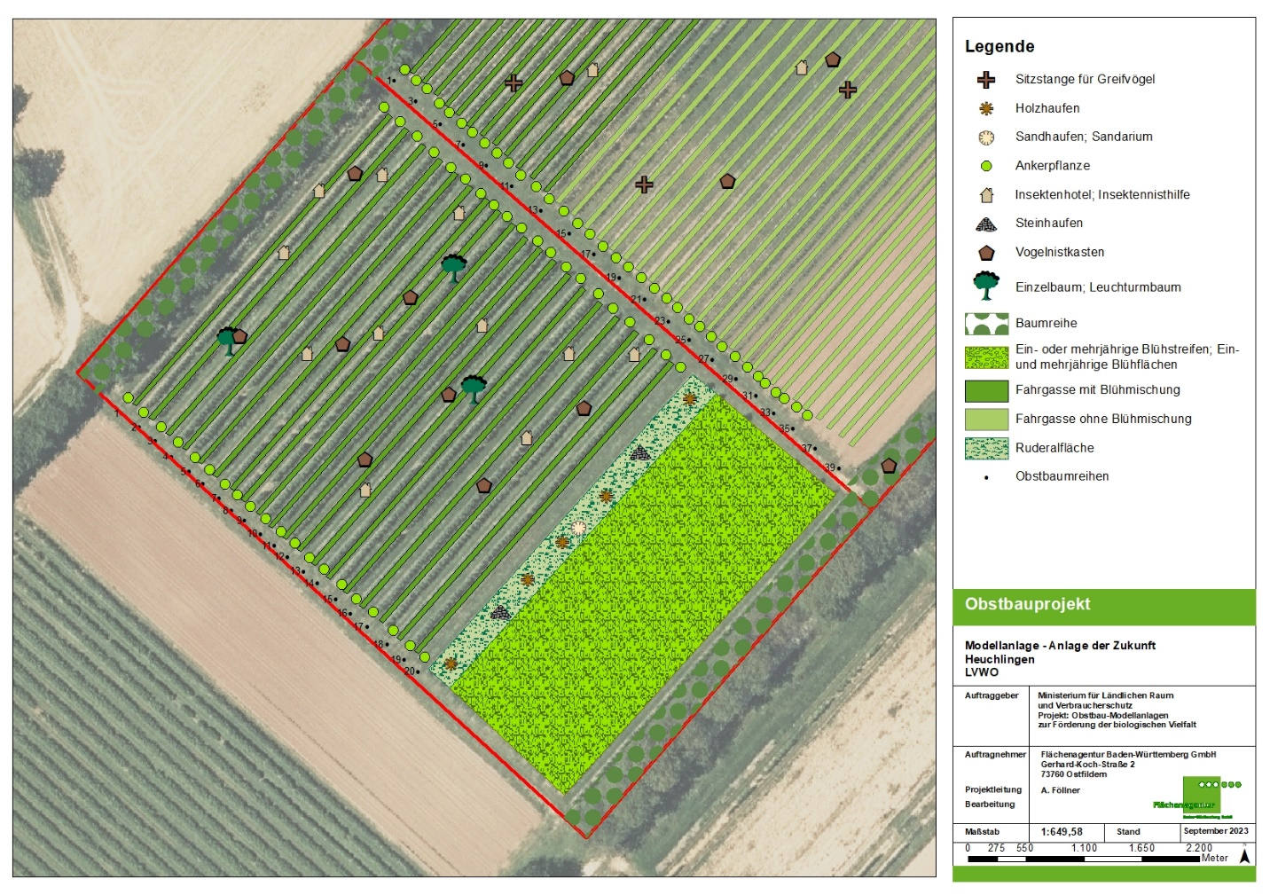
Modellfläche OVG Heuchlingen - Maßnahmen zur Förderung der Biodiversität (09/2023)

Tab.1: In die Neuanlage integrierte biodiversitätsfördernden Maßnahmen auf der Modellfläche „Obstanlage der Zukunft“ des OVG Heuchlingen (Stand: Aug 2023)

Biodiversitätsfördernde  Maßnahmen |  | Neu
1 | Naturinseln | “Biodiversitätsreihe” mit 2 Reisighaufen, 2 Totholzhaufen, 2 Steinhaufen, 1 Sandarien, 3 Leuchtturmpflanzen
2 | Lebendige Fahrgassen | Einsaat von Blühmischungen in allen Fahrgassen
3 | Bäume  Hecken  Sitzstange | Ankerpflanzen (2 x 20 St.)  Sitzstangen (2 St.)  4 Leuchtturmbäume
4 | Vogelnistkästen | Vogelnistkästen (8 St.)
5 | Pflanzenschutzmittelreduktion | Plan:  Fungizidreduktion durch pilzresistente Sorten, Blockanbau, Sorten mit unterschiedlichen Resistenzgenen, größere Pflanzabstände  Herbizidreduktion durch stärkere Unterlagen, höherer Baumwuchs, größere Pflanzabstände/Mulchrasen  Insektizidreduktion durch Etablierung von Nützlingen
6 | Insektenförderung | 6 Wildbienen Nistkästen,  5 Nistkästen für Mauerbienen
7 | Regionale Verantwortungsarten | -

Umsetzung - Fazit

Fahrgasseneinsaat: Bei der Neuanlage des Quartiers wurden weitere Pflanzabstände gewählt, als sie im aktuellen Erwerbsobstanbau üblich sind. Dadurch sind breitere Fahrgassenblühstreifen möglich. Im Frühjahr 2023 wurde in allen Fahrgassen Blühstreifen mit unterschiedlichen Mischungen angesät (siehe Anhang). Sie enthalten Pflanzen, die eine lange Blüteperiode garantieren und somit als Insektennahrung ideal sind. Der unterschiedliche Wurzelhorizont gewährleistet eine ideale Bodendurchwurzelung.
Leider gab es nach dem Pflanzzeitpunkt (Mai 2023) nur noch sehr wenig Niederschlag, so dass die Samen sehr schlecht aufgelaufen sind und sich vor allem Amarant und weißer Gänsefuß durchgesetzt haben. Es wurde daher entschieden, die Fahrgassen noch einmal umzubrechen und die Fahrgassen inclusive Blühstreifen noch einmal neu auszusäen.
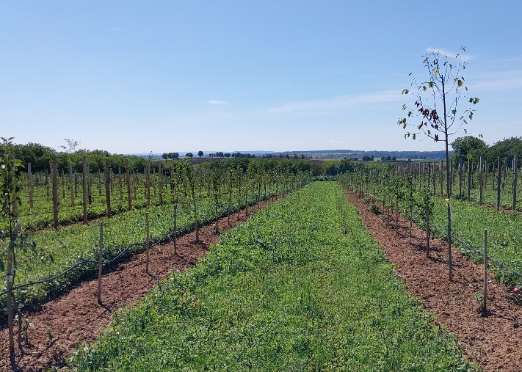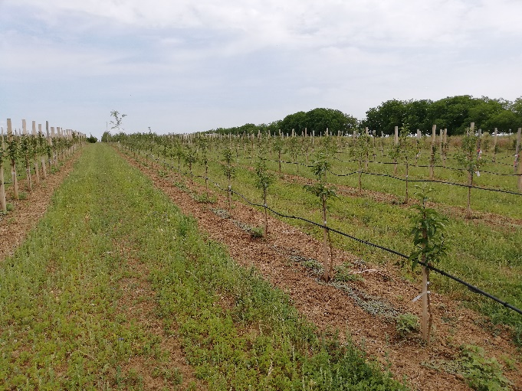
Obstanlage mit verbreiterten Fahrgassen mit Ansaat und Leuchtturmbäumen in den Obstbaumreihen, Juni bzw. August 2023
Ankerpflanzen: Am Anfang bzw. Ende jeder Reihe wurden Ankerpflanzen eingesetzt: Wolliger Schneeball, Pfaffenhütchen, schwarzer Holunder, Faulbaum, roter Hartriegel, Sanddorn, Kornelkirsche etc.) (siehe Anhang).
Aufgrund des niederschlagsreichen Frühjahrs 2023 sind die Ankerpflanzen gut angewachsen.
Insektennisthilfen: In der Anlage verteilt wurden insgesamt 6 Wildbienen-Nistkästen und 5 Nistkästen für Mauerbienen ausgebracht.
Reduktion von Pflanzenschutzmitteln: Der Einsatz von Pflanzenschutzmittel soll weitestgehend durch folgende Maßnahmen reduziert werden:
Der Anbau von pilzwiderstandsfähigen Sorten (Baustein A), die Verwendung unterschiedlicher Resistenzgene gegenüber Apfelschorf (Baustein B) und die Kulturführung im verstreuten Blockanbau (Baustein C) sollen den Infektionsdruck durch Schadpilze reduzieren. Zudem ermöglichen besser durchlüftete Bestände bedingt durch die größeren Pflanzabstände eine raschere Abtrocknung der Blätter, was ebenfalls den Infektionsdruck durch Schadpilze senkt. Der Einsatz von Fungiziden soll dadurch möglichst geringgehalten werden.
Auf eine Baumstreifenbehandlungen (chemisch oder mechanisch) soll langfristig verzichtet werden. Stattdessen ermöglicht die Verwendung stärkerer Unterlagen, höherer Baumformen und weiterer Pflanzabstände die Entwicklung eines Mulchrasens entlang der Baumreihen. Genutzt werden neue robuste Apfelunterlagen aus dem Geneva-Züchtungsprogramm mit stärkeren Wuchseigenschaften als die aktuell im Erwerbsanbau übliche Unterlage M9 (Baumhöhe 3,5 m). Stattdessen ist die Wuchsstärke der Unterlage M7 geplant (Baumhöhe 4-5 m). Diese Unterlagen sind tolerant gegenüber Nachbau, Trockenheit, Kragenfäule, Feuerbrand und Wurzelausläufern. Sie bieten dadurch auch Schutz vor Blutlausbefall. Zudem sind sie ziemlich robust gegenüber Winterfrösten.
Die allgemeine Förderung der Biodiversität sorgt ebenfalls für eine Begünstigung von Nützlingen. Der Einsatz von Insektiziden gegen Schädlinge soll dadurch verringert werden.
Biodiversitätsreihe und Naturinseln: In der Obstanlage wird eine Biodiversitätsreihe von ca. 3 m Breite eingefügt. In dieser Reihe sind 2 Reisighaufen, 2 Steinhaufen, 2 Totholzhaufen, 1 Baumstumpf, 1 Sandarium, 3 Sträucher (Kornelkirsche, Ölweide, Felsenbirne) und Stauden gepflanzt bzw. platziert. Zusätzlich sind 3 Leuchtturmpflanzen integriert, die größer werden als die Bäume in der Obstanlage und das Pollen- und Nektarangebot in der Obstanlage erweitern und verlängern.
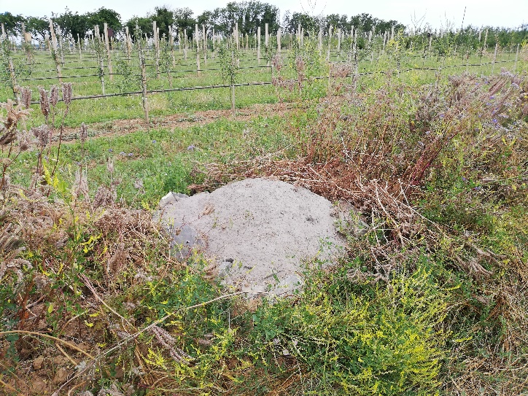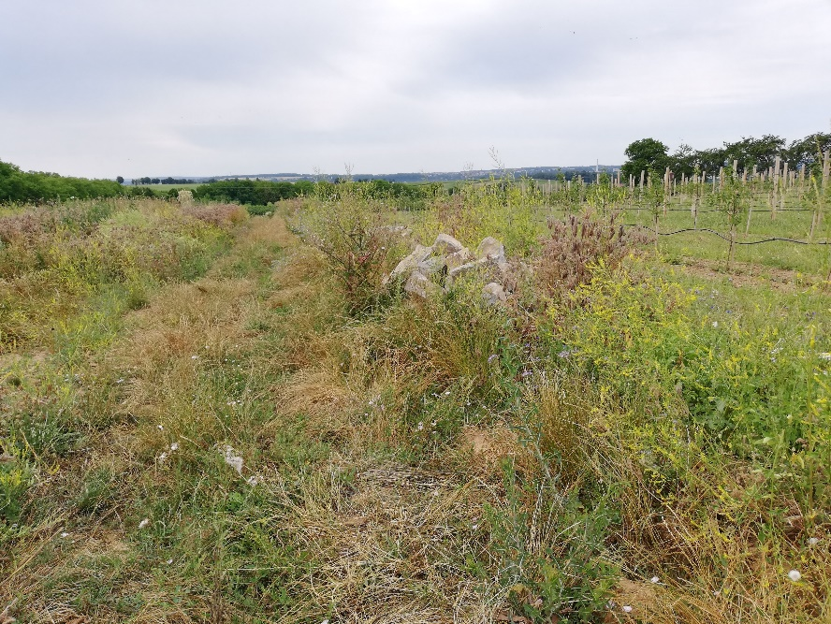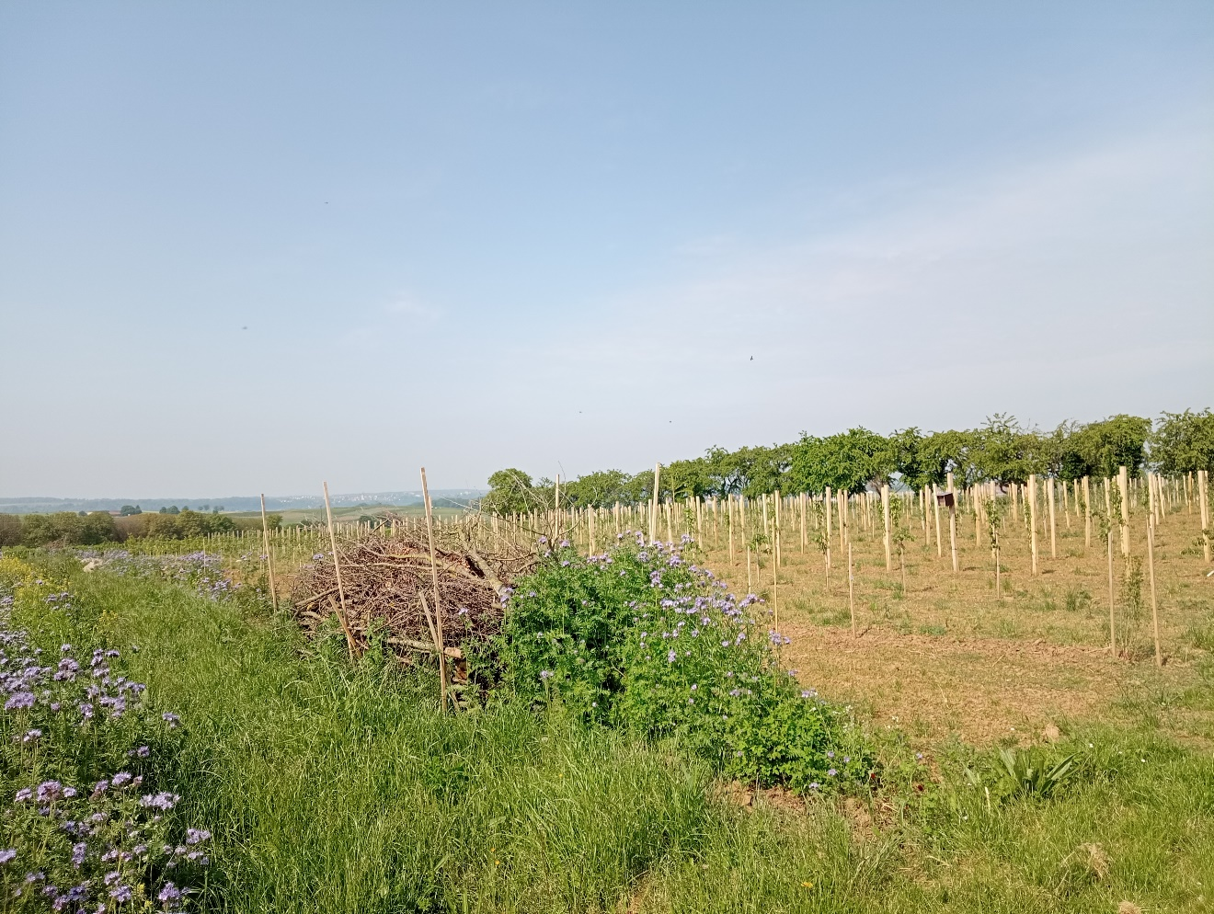
Biodiversitätsreihe u.a. mit Reisig- und Holzhaufen in der Modellanlage; Flächenagentur BaWü

Vogelnistkästen:
In der Modellanlage sollen insgesamt 12 Vogelnistkästen ausgebracht werden. Als erster Schritt wurden mit der Neuanlage allerdings erst mal nur 8 Kästen montiert, da die Bäume noch sehr klein sind. Verwendet wurden Schwegler Nistkästen B1 mit den Lochdurchmessern 26 ( 2 Stk.) und 32 (5) mm 1 Stk. Hochoval. In 2023 fand noch keine Belegung der Kästen statt, bedingt durch den späten Zeitpunkt der Aufhängung Ende Mai.
Die gesamten Erfassungsergebnisse können bei Interesse bei den Projektverantwortlichen (s.u.) angefragt werden.

Erstellt im Rahmen des MLR-Projekts „Obstbau-Modellanlagen zur Förderung der Biologischen Vielfalt“. Auftragnehmerin des Projekts ist die Flächenagentur Baden-Württemberg GmbH (FABW) in Kooperation mit der Bodensee-Stiftung (BoSti) und mit Unterstützung durch das Kompetenzzentrum Obstbau Bodensee (KOB), die Staatliche Lehr- und Versuchsanstalt für Wein- und Obstbau Weinsberg (LVWO) sowie das Landwirtschaftliche Technologiezentrum (LTZ) Augustenberg.
Das Projekt wird finanziert durch das Ministerium für Ländlichen Raum und Verbraucherschutz Baden-Württemberg (MLR) im Rahmen des Sonderprogramms zur Stärkung der biologischen Vielfalt und ist Teil des von der Landsiedlung Baden-Württemberg GmbH getragenen Projekts „Gesamtbetriebliche Biodiversitätsberatung (GBB) – Kommunikation und Bildung“

Bearbeitung: Sabine Sommer (BoSti), Anne Föllner (FABW), Dr. Izabela Hajdamowicz (FABW)
Oktober 2023



Kontakt: Bodensee-Stiftung, Fritz-Reichle-Ring 4, 78315 Radolfzell, 077732 9555-40 sabine.sommer@bodensee-stiftung.org, www.bodensee-stiftung.org

Anhang:
Blühstreifen in Obstanlage der Zukunft 08.05.2023

Von Kirsche zu Walnuss bzw. von West nach Ost (von Reihe 1 bis Reihe 20)
Fahrgassen:
Nr. | Mischung | Füllstoff | Saatgut  lieferant
1 | Föko-Fahrgassenblühsteifen (Nr.4) + Schnellbegrüner (Nr. 3) | MSG | Rieger- Hofmann
2 | Blühende Landschaft | MSG | Riege- Hofmann
3 | Veitshöchheimer Mischung | MSG
4 | Naturrefugium K | MSG
5 | Rummel-Mischung | MSG | Semo-Bio
6 | Föko-Fahrgassenblühsteifen (Nr.4) + Schnellbegrüner (Nr. 3) | SY | Rieger-Hofmann
7 | 8.2 Bienenweide | S | Semo-Bio
8 | Wolff-Mischung | S | Semo-Bio
9 | Blühende Landschaft | S | Rieger-Hofmann
10 | Naturrefugium K | S
11 | 8.3 Bienenweide | S | Semo-Bio
12 | Dr. Hoffmann-Mischung | S | Biofa
13 | Föko-Fahrgassenblühsteifen (Nr.4) + Schnellbegrüner (Nr. 3) | S | Rieger-Hofmann
14 | 8.2 Bieneweide | S | Semo-Bio
15 | Veithöchheimer Mischung | S
16 | FAKT M3 | S | Semo-Bio
17 | Blühende Landschaft | S | Rieger-Hofmann
18 | Föko-Fahrgassenblühsteifen (Nr.4) + Schnellbegrüner (Nr. 3) | S | Rieger-Hofmann
19 | Veitshöchheimer Mischung | S
20 | Bingenheimer Bienenweide (1-jährig) | S | Bingen  heimer
MSG = Maisspindelgranulat
S = Sand
SY = Soya, gemahlen

Ankerpflanzen – Pflanzliste 24.04.2023
Beginnend bei Reihe 1 (Kirschenalle, Westen) Südseite der Anlage, Hofseite
Lfd. Nr. | Deutsche Bezeichnung | Wissenschaftliche Bezeichung
1 | Mahonia | Mahonia aquifolium
2 | Echte Hundsrose | Rosa canina
3 | Gemeiner Schneeball | Virburnum opulus
4 | Bartblume | Caryopteris clandonensis
5 | Ölweide | Eleagnuns
6 | Büschelrose | Rosa multiflora
7 | Hasel | Coryllus avelana
8 | Schmetterlingsflieder | Buddleja davidii
9 | Roter Hartriegel | Cornus sanguinea
10 | Faulbaum | Rhamus frangula
11 | Berberitze, Sauerdorn | Berberis vulgaris
12 | Traubenkirsche | Prunus padus
13 | Weinrose | Rosa rubiginosa
14 | Heckenkirsche | Lonicera xylosteum
15 | Schwarzer Holunder | Sambucus nigra
16 | Alpen-Johannisbeere | Ribes alpinum
17 | Pfaffenhütchen | Euonymus europea
18 | Bibernellrose / Dünenrose | Rosa pimpinellifolia
19 | Wolliger Schneeball | Virburnum lantana
20 | Wolliger Schneeball | Virburnum lantana
21 | Biodiv Reihe Liguster | Biodiv Reihe Ligustre vulgare
22 | Pflanzung im Frühjahr 2024, da die Pflanzbedingungen im Herbst 2023 zu nass waren (s. letzte Tabelle „Bestellung“.

Ankerpflanzen – Pflanzliste 24.04.2023
Beginnen bei Reihe 1 (Kirschenalle, Westen) Nordseite, Oben
Lfd. Nr. | Deutsche Bezeichnung | Wissenschaftliche Bezeichung
1 | Liguster | Ligustre vulgare
2 | Schwarzer Holunder | Sambucus nigra
3 | Weinrose | Rosa rubiginosa
4 | Hasel | Coryllus avelana
5 | Mahonia | Mahonia aquifolium
6 | Bibernellrose / Dünenrose | Rosa pimpinellifolia
7 | Bartblume | Caryopteris clandonensis
8 | Faulbaum | Rhamus frangula
9 | Schmetterlingsflieder | Buddleja davidii
10 | Stechpalme | Ilex aquifolium
11 | Traubenkirsche | Prunus padus
12 | Büschelrose | Rosa multiflora
13 | Berberitze, Sauerdorn | Berberis vulgaris
14 | Echte Hundsrose | Rosa canina
15 | Felsenbirne | Amelanchier lamarckii
16 | Ölweide | Eleagnuns
17 | Gemeiner Schneeball | Virburnum opulus
18 | Pfaffenhütchen | Euonymus europea
19 | Büschelrose | Rosa multiflora
20 | Liguster | Ligustre vulgare
21 | Biodiv Reihe Heckenkirsche | Biodiv Reihe Lonicera xylosteum
22 | Weitere Pflanzungen im Frühjahr 2024, da die Pflanzbedingungen im Herbst 2023 zu nass waren (s. folgende Tabelle „Bestellung“)

Ankerpflanzen, Pflanzung Herbst 2023 bzw. Frühjahr 2024
Bestellung:
Lfd. Nr. | Deutsche Bezeichung | Botanische Bezeichnung | Stück
 | Ankerpflanzen
1 | Gemeiner Schneeball | Virburnum opulus | 2
2 | Pfaffenhütchen | Euonymus europea | 2
3 | Liguster | Ligustre vulgare | 4
4 | Salix (wenn möglich hastata) weil sie klein bleibt (je 2x weiblich 2x männlich) | Salix hastata | 4  Je 2 weibl  2 x männl
5 | Hartriegel | Cornus sanguinea | 4
6 | Echte Hundsrose | Rosa canina | 2
7 | Büschelrose | Rosa multiflora | 2
8 | Bibernellrose / Dünenrose | Rosa pimpinellifolia | 2
9 | Winterheckenkirsche | Lonicera purpusii | 2
10 | Faulbaum | Rhamus frangula | 2
11 | Felsenbirne | Amelanchier lamarckii | 2
 | Leuchtturmpflanzen
12 | Elsbeere | Sorbus torminalis | 1
13 | Seidenakazie | Albizia julibrissin | 1
14 | Speierling | Sorbus domestica | 1
15
18 | Bitte die Leuchtturmpflanzen als größere Pflanzen liefern, damit sie Bäume darstellen, wie im Frühjahr 2023

